Требования к оформлению статей для публикации в сборнике

Файл с текстом статьи должен быть назван именем первого указанного автора.
Статья должна быть выполнена в электронной форме в формате MS Word любой версии опционально на русском или английском языках.
Статья должна быть оформлена следующим образом:
- формат листа А4, ориентация книжная;
- поля страницы: верхнее 2,0 см; нижнее 2,0 см; левое 3,0 см; правое 1,0 см;
- шрифт Times New Roman, размер 12, междустрочный интервал одинарный, без переносов, выравнивание по ширине;
- абзацный отступ 1.25 см, интервал между абзацами 0 пт;
- объём содержательной части реферата не должен быть менее 4 и не более 16 строк;
- список литературы по ГОСТ 7.1-2003.
При подготовке документа не следует использовать разрывы строки, разрыв страницы, более одного пробела подряд, расстановку переносов с помощью дефисов и т.п.
В тексте статьи используются только «французские» кавычки.

Структура статьи:
- наименование статьи (без переносов, ПРОПИСНЫМИ БУКВАМИ, полужирным шрифтом, выравнивание по центру);
- далее через один интервал: фамилия, инициалы, ученая степень автора(ов) (полужирным шрифтом, без переносов, выравнивание по центру);
- затем через один интервал: учреждения, где работают авторы, город; ниже по центру e-mail для переписки (без переносов, курсивом, выравнивание по центру);
- через один интервал: заголовок Аннотация (с ПРОПИСНОЙ буквы, полужирный курсив, по центру, выравнивание по ширине);
- текст аннотации статьи должен отражать основной смысл статьи в сжатом виде. Объём содержательной части аннотации на каждом из языков должен быть не менее 4 и не более 16 строк.
- далее через один интервал текст статьи;
- через один интервал: заголовок Литература (с ПРОПИСНОЙ буквы, полужирный курсив, по центру, выравнивание по ширине), список должен включать полные библиографические описания используемых литературных источников.

Оформление рисунков:
- все рисунки в статье должны иметь сквозную нумерацию, начиная с 1;
- в случае, когда рисунок только один, номер рисунка не ставят, а в ссылке на рисунок упоминают только слово «рисунок»;
- содержательная часть рисунка (часть кроме подписи) должна иметь размеры, не превышающие 12х12 см;
- поясняющие подписи на рисунках должны быть выполнены читаемым шрифтом;
- подрисуночная подпись должна быть выполнена шрифтом основного текста в формате «Рисунок 1 – Текст подписи».
Оформление таблиц:
- все таблицы в статье должны иметь сквозную нумерацию, начиная с 1;
- в случае, когда таблица только одна, номер таблицы не ставят, а в ссылке на таблицу упоминают только слово «таблица»;
- содержательная часть таблицы должна иметь размеры, не превышающие по ширине ширину общего текста (без учёта красной строки);
- при переносе таблицы на следующую страницу, в шапке должна быть указана нумерация столбцов;
- текст таблиц должен быть выполнен читаемым шрифтом Times New Roman, по размеру не превышающим 12 пт., межстрочный интервал одинарный;
- надтабличная подпись должна быть выполнена шрифтом основного текста в формате «Таблица 1 – Текст подписи» (с ПРОПИСНОЙ буквы, шрифт Times New Roman, БЕЗ красной строки, выравнивание по ширине, перенос слов не допускается).

Пример оформления статьи

НАИМЕНОВАНИЕ СТАТЬИ

Иванов И.И., кандидат технических наук, Петров П.П., аспирант

КФ ФГБНУ «ФНЦ пищевых систем им. В.М. Горбатова» РАН, г. Краснодар
e-mail: 123@123.com

Аннотация
Текст реферата, отражающий существо и (кратко) результаты работы, объёмом не менее 4 и не более 16 строк.

Тест статьи.
Таблица 1 – Текст подписи
Текст статьи.

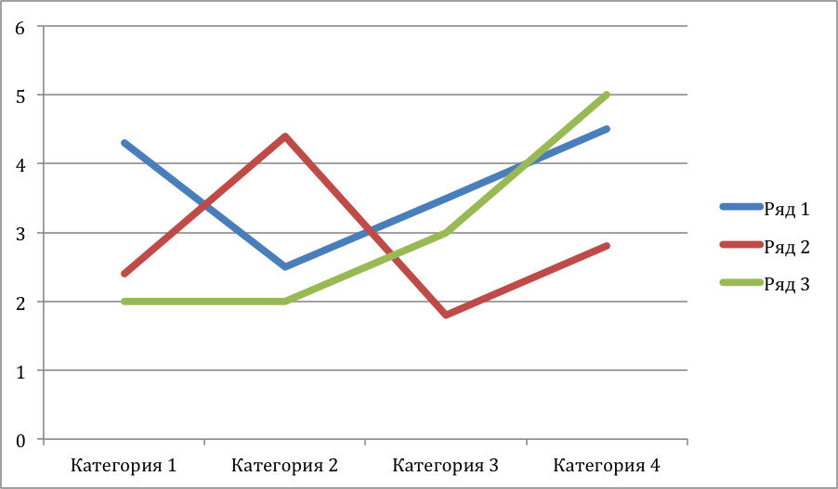
Рисунок 1 – Текст подписи
Текст статьи.

Литература
1. Фамилия автора Инициалы Первый литературный источник // Наименование периодического издания. – Город: Издательство, год. – Номер. – Страницы.
…

